并行计算程序设计（双语）

作业报告

学生：XXX
学号：

课程作业三 并行计算模式-规约与扫描
*本次作业截至时间为2024年1月5日23:59 （以课程中心系统时间为准，过后无法提交）
%作业报告的内容格式、图表的适当描述将会是加分项
（一）目的
1) 熟悉基本的CUDA内存架构和编程架构；
2）掌握规约和扫描两种并行计算模式。

（二）内容
任务描述：
1）使用规约算法实现二维矩阵按行求和
实现二维矩阵按行求和，输入的原始二维数组如图1(a)所示。然后沿x轴方向并行规约求和得到图1(b)所示结果。参考PPT中A Basic Reduction Kernel和A Better Reduction Kernel实现两种不同的核函数并对比计算时间。
* 提示：可以利用每个线程块处理一行的求和
要求：原始输入的二维数组大小为1024*1024，数组中所有元素的初始值为1。
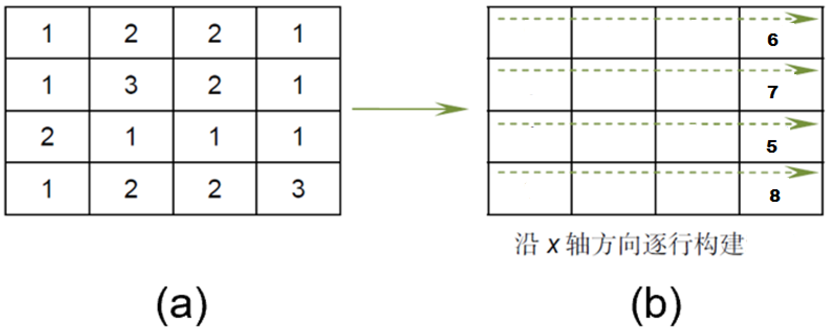
图1 按x轴方向求和示意图
2）使用扫描算法实现二维和表的计算
实现二维和表的计算，输入的原始二维数组如图2(a)所示。构建和表之前，首先需要对原始二维数组的每一个数据进行平方；然后先沿x轴方向扫描（前缀和）得到图2(b)所示结果，最后再沿y轴方向扫描得到如图2(c)所示。参考PPT中A Work-Inefficient Inclusive Scan Kernel和A Work-Efficient kernel实现两种不同的核函数并对比计算时间。
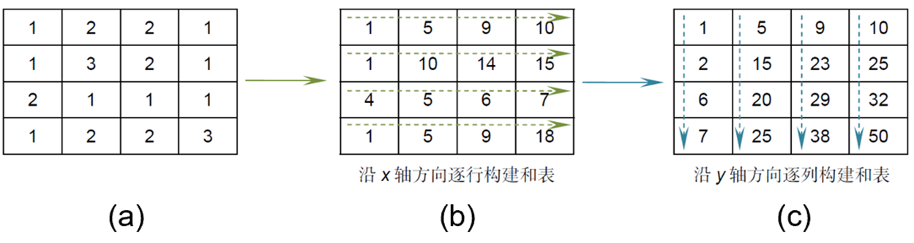
图2 和表的并行扫描构建

* 要求：原始输入的二维数组大小为1024*1024，数组中所有元素的初始值为1。

步骤一 列出任务1的CPU代码和两种GPU代码及运行时间结果

步骤二 列出任务2的CPU代码和两种GPU代码及运行时间结果前后结果

结论：

